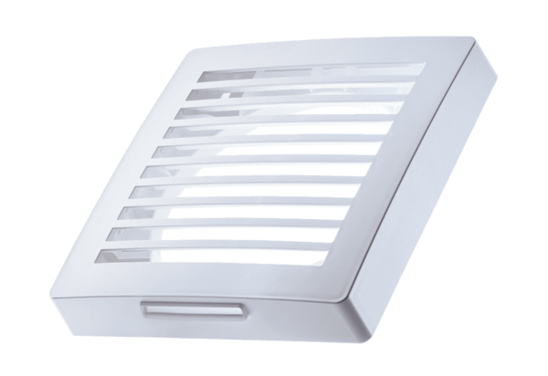Külső burkolat PP 45 AKCsomagolási egység: 1 darabVálaszték: K
Termékszám: 0093.0176Gyártó: MAICO

